、
本會2015年7月18日
會議公告

歡迎各位會員踴躍報名。報名表回傳專線請撥：(02)2729-5394。
關於會議詳資訊，請見下表內容，謝謝。
若有未盡事宜，敬請逕洽秘書處何小姐，聯絡電話：(02)8789-4295。
報名費異動：原訂收費準則取消，免費參加。但敬請預作報名，以利人數
統計（限額50人，額滿為止）。

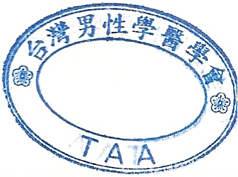
敬祝醫安
台灣男性學醫學會
理事長 黃志賢敬邀

會議名稱：Men’s Health 2015- Taiwanese Doctor Education
時 間 | 2015年7月18日（星期六）1330-1720
地 點 | 耐斯王子大飯店五樓阿里山會議廳(嘉義市忠孝路600號)
教育積分 | 泌尿科、外科、內科、糖尿病學會、台灣醫學會倫理、  臨床藥學會積分  (最後核可之積分別，將以當天現場公告為準)。
 | 報名表
姓 名 | 會員編號：
電 話
EMAIL
報 到 卡
寄件地址

